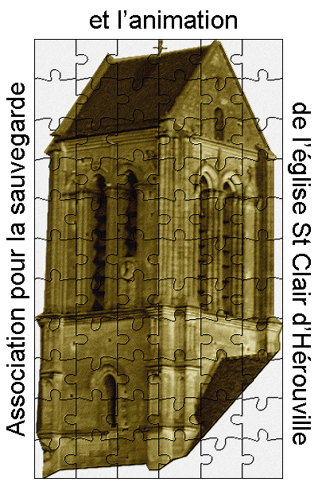

Bon de commande

Nom : Prénom :

Adresse :
Code postal : Ville :
Téléphone : Mail :

Commande :

…. exemplaires du livre « Hérouville en Vexin Français au temps jadis »

18.50€ x | …. exemplaires = | €
Frais d’envoi | jusqu’à 3 exemplaires : 6.00€  (si plus : nous consulter) | 6.00€
Total : |  | €

Chèque à établir à l’ordre de ASE HEROUVILLE à renvoyer à l’Association de Sauvegarde de l’église d’Hérouville,
Mairie, 3 rue du Poteau - 95300 HEROUVILLE EN VEXIN.

Téléphone : 01-34-66-54-31 - 06-63-12-41-61
Internet : ww.eglise-saint-clair.org
Mail : contact@eglise-saint-clair.org

